**电子科技大学**

**实**

**验**

**报**

**告**

**课程名称：混合集成电路测试技术实验**

**学生姓名：**

**学号：**

**指导教师：黄敏**

**实验地点：主楼C2-511**

**实验时间：**

**实验评分：**

1. **实验室名称：现代测试技术实验基地**
2. **实验项目名称：DAC测试实验**
3. **实验目的**
4. 理解DAC的基本原理、结构以及技术指标；
5. 掌握DAC测试的一般方法；
6. 掌握DAC测试激励的产生以及对测试结果进行分析的方法；
7. 掌握“Digital Pattern Editor”编辑器与实验相关参数的配置与使用。
8. **实验内容**
9. 提取待测芯片MAX538测试指标；
10. 编写测试计划；
11. 编写与调试测试程序；
12. 输出完备性测试报告。
13. **实验器材（设备、元器件）**
14. 硬件：待测芯片（MAX538）、NI PXIe-1078机箱 (内置PXIe-6570板卡) 、DIB（器件接口板）、显示器、转接头；
15. 软件： NIDIGITAL1711
16. **被测芯片简介**
17. 1. 功能简介

（1） MAX538芯片为12位分辨率、电压型输出数模转换器，5V单电源供电，参考电源输入电压范围2V~3V，输出模拟电压范围：0V~2.6V。

数模转换器的功能是把输入的二进制数字量转换为模拟量电压/电流，MAX538是电压型输出DAC。

传输函数如下：

 N=12

Vout为DAC输出模拟电压，VREF为参考电源电压，code为输入到DAC的二进制数据，N为DAC位数。

功能图如下所示：

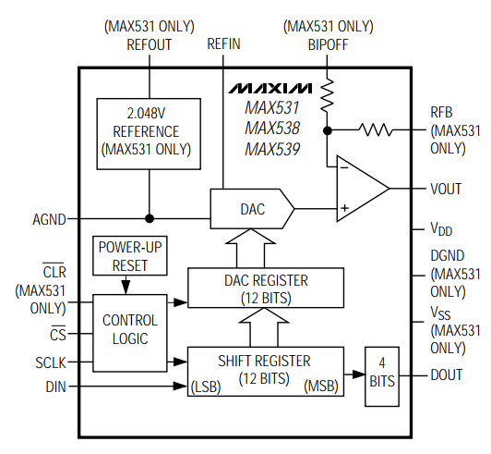

图1MAX538功能图

* 1. 管脚信息

本实验所采用的芯片封装类型为DIP8，总共8个管脚。管脚具体排布信息如下图所示：

|  |  |  |  |
| --- | --- | --- | --- |
| PIN | NAME | FUNCTION | DIB板 |
| 1 | DIN | Serial Data Input | 17 |
| 2 | SCLK | Serial Clock Input | 15 |
| 3 | ¯CS | Chip Select, active low | 13 |
| 4 | DOUT | Serial Data Output for  daisy-chaining | 本实验不使用 |
| 5 | AGND | Analog Ground | 直接接地 |
| 6 | REFIN | Reference Input | 9 |
| 7 | VOUT | DAC Output | 11 |
| 8 | VDD | Positive Power Supply | 19 |

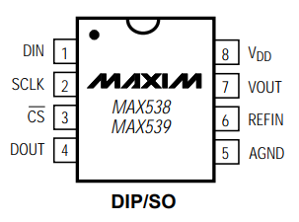

图2MAX538管脚信息

* 1. 电气特性

此处列举的是MAX538的一些电气特性，详细信息可参考MAX538芯片手册。

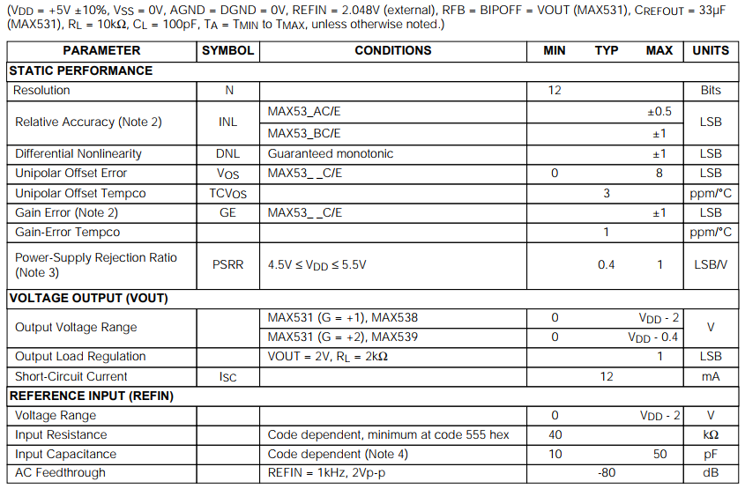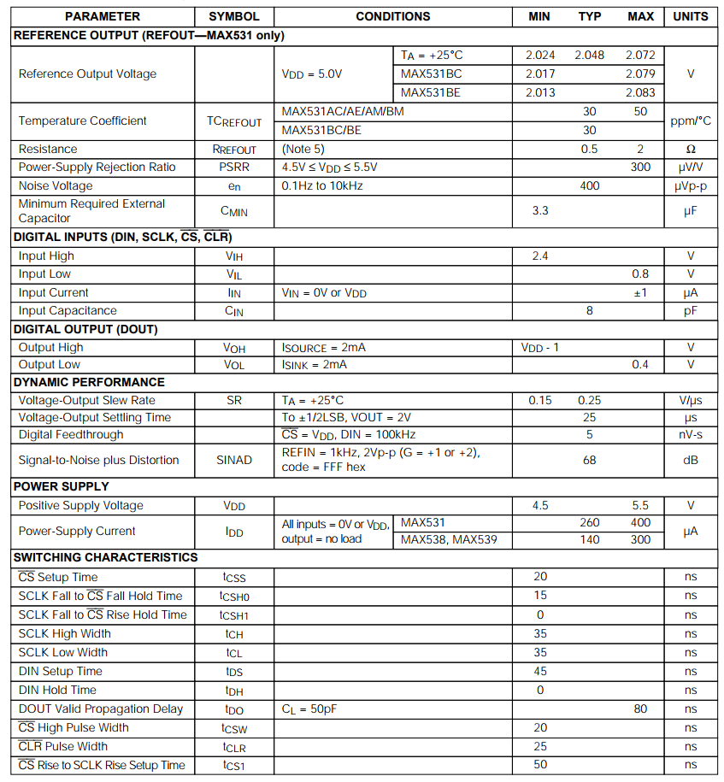

图3MAX538电气特性

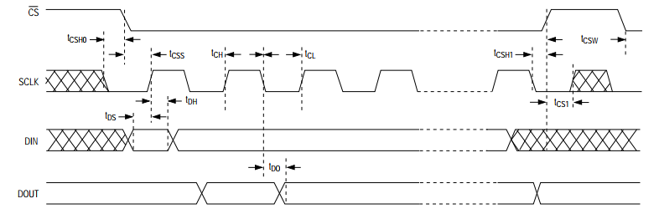

图4MAX538时序图

1. **测试点提取**

根据前面的芯片简介以及实验指导书中介绍的74HC04的测试点，完成MAX538测试点的提取。提取的测试点填入下表：

|  |  |  |
| --- | --- | --- |
| **Feature** | **测试点** | **测试方案（简述）** |
| Feature1 | 满量程范围（FSR） | 测试DAC可以产生的最大电压和最小电压之间的电压差 |
| Feature2 | 失调误差或零点误差（Offset Error） | 测试DAC的最小输出电压和零点电压的差值 |
| Feature3 | 增益误差（Gain Error） | 据最大输出电压和零点误差求出实际增益，代入公式计算增益误差 |
| Feature4 | 差分非线性（DNL） | 测试32组数据，根据测试间隔和公式计算：DNL(i)=[S(i+1)-S(i)-VLSB]/VLSB |
| Feature5 | 积分非线性（INL） | 测试32组数据，根据测试间隔和公式计算：  INL(i)=[S(i)-SREF(i)]/VLSB |
| 待补充 | 。。。 | **。。。** |

1. **测试方案简介（根据提取的测试点，完善测试方案，格式可参考实验指导书）**
3. 1. Feature1测试

满量程范围（FSR）：分别对DAC输入12位0和12位1，用PPMU测量DAC对应输出模拟电压。带入公式：FSR=VFS-VZS。

* 1. Feature2测试

失调误差或零点误差（Offset Error）：对DAC输入12位0，测量DAC对应输出模拟电压，与零点的差值，即为零点误差。

* 1. Feature3测试

增益误差（Gain Error）：已知最大输出电压和零点误差，计算出实际增益 $G_{ACTUAL}$，理想增益 $G_{IDEAL}$，代入公式：

$$∆G=\left(\frac{G_{ACTUAL}}{G_{IDEAL}}-1\right)×100\%$$

=(2047.5-0.335)/2048-1=-0.0004175

* 1. Feature4测试

差分非线性（DNL）：分别对DAC输入000000000000~11111111 1111，间隔为0000 1000 0000，一共分为32组，测量DAC对应输出模拟电压，代入公式：

* 1. Feature5测试

积分非线性（INL）：分别对DAC输入0000 0000 0000~1111 1111 1111，间隔为0000 1000 0000，一共分为32组，用PPMU测量DAC对应输出模拟电压，代入公式：

$$INL\left(i\right)=\frac{S\left(i\right)-S_{REF}(i)}{V_{LSB}}$$

$$V_{LSB}=\frac{V_{FSR}}{D_{IN.max}-D_{IN.min}}$$

1. **实验步骤（包括配置及测试结果）**

**本实验报告中未详细列出的步骤内容请参照实验指导书，红色字体提示部分是需要在实验中进行补充的，正式报告中请删除这些红色注释文件，谢谢！**

1. 设备连接。
2. 查找数据板卡型号。
3. 新建工程：打开“Digital Pattern Editor”，选择File->New->Project，工程下单击右键->选择Add New->Pin Map输入工程名称以及工程存放路径->Save。
4. Pin Map Edtior配置：打开“Pin Map Editor”-> Instruments ，设置Instruments名称以及通道数。
5. Pin Map Edtior配置：打开“Pin Map Editor” -> Pins，插入DUT的管脚名称。
6. Pin Map Edtior配置：打开“Pin Map Editor” -> Sites，设置站点个数。
7. Pin Map Edtior配置：打开“Pin Map Editor” -> Connections，设置管脚与通道的映射关系，其中：1）Pin/Site/Instrument与前面设置一致；2）Channel与DIB芯片管脚对应的编号一致。（提供通道-管脚连接截图）

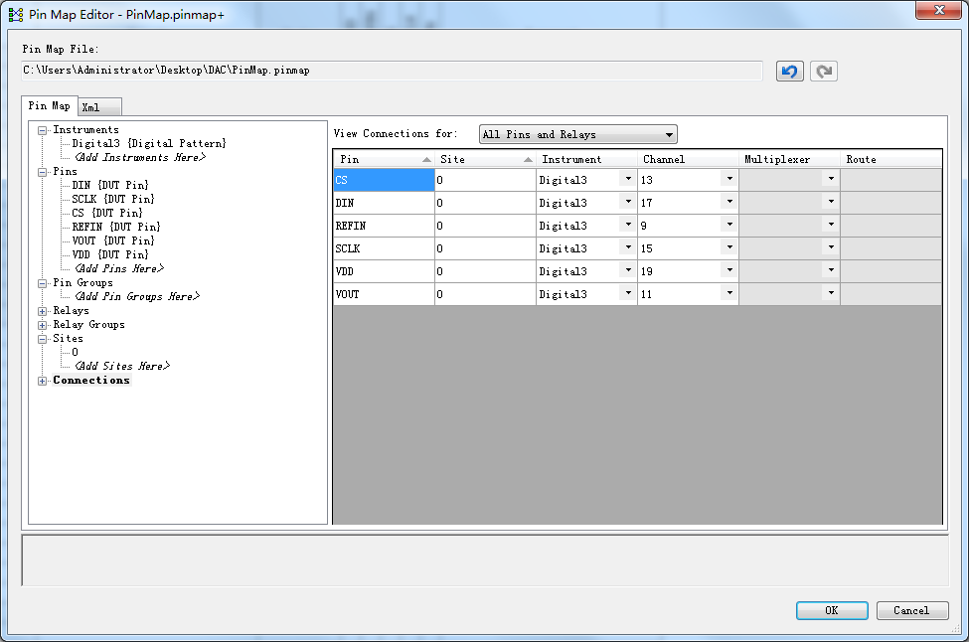

1. Pin Map Edtior配置：Pin Map Edtior —— 保存配置
2. Specifications配置（提供配置截图，如果有）。

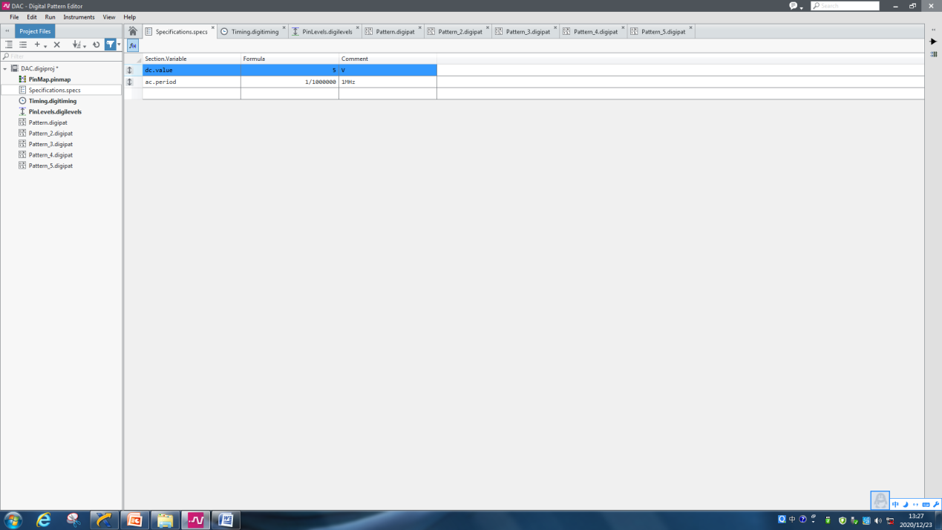

1. Timing配置（提供时间集配置截图）。

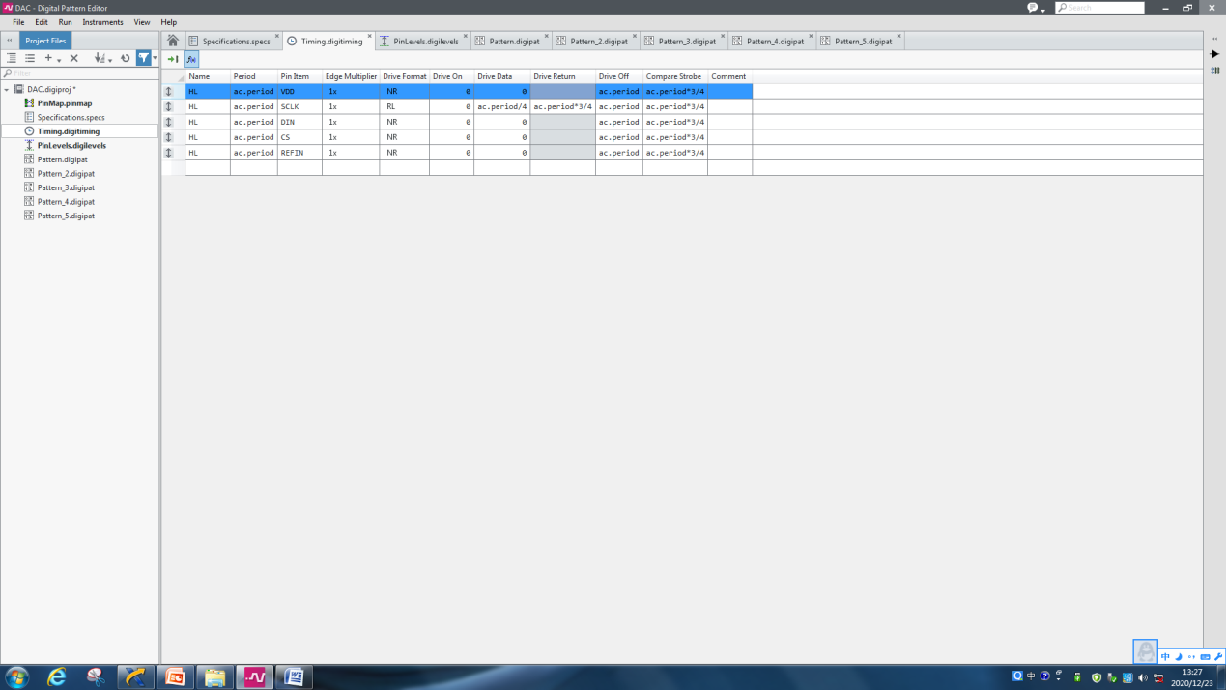

1. PinLevels配置（提供PinLevels配置截图）：

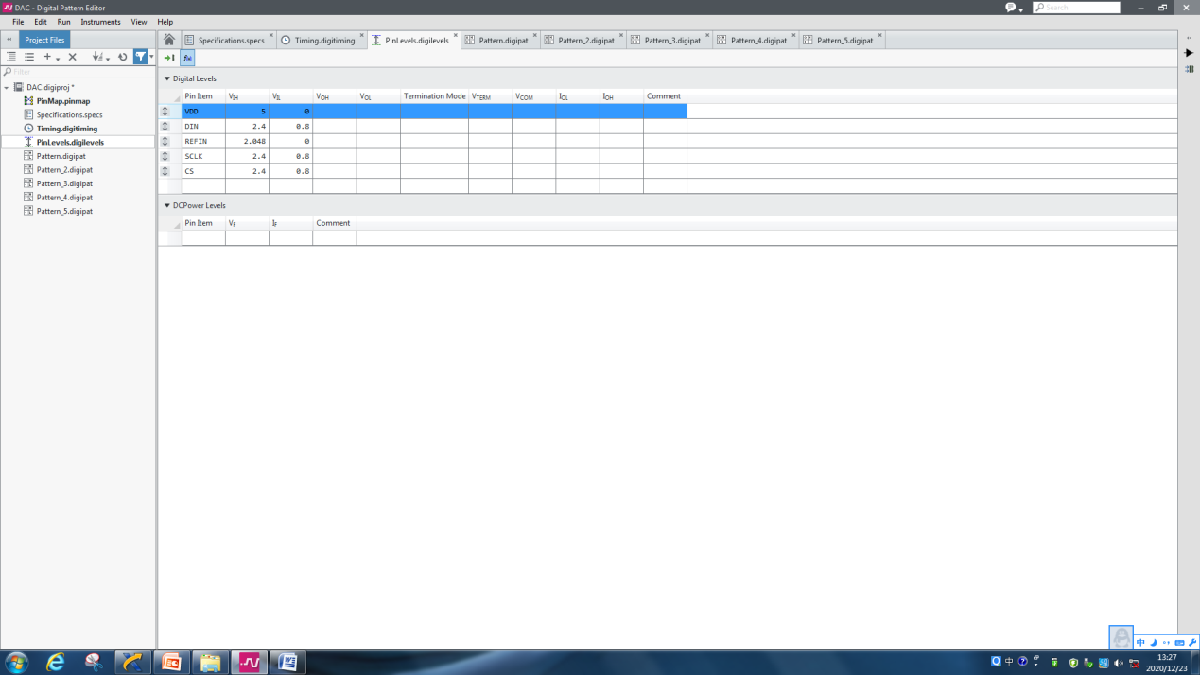

1. Pattern配置（提供Pattern配置截图）：

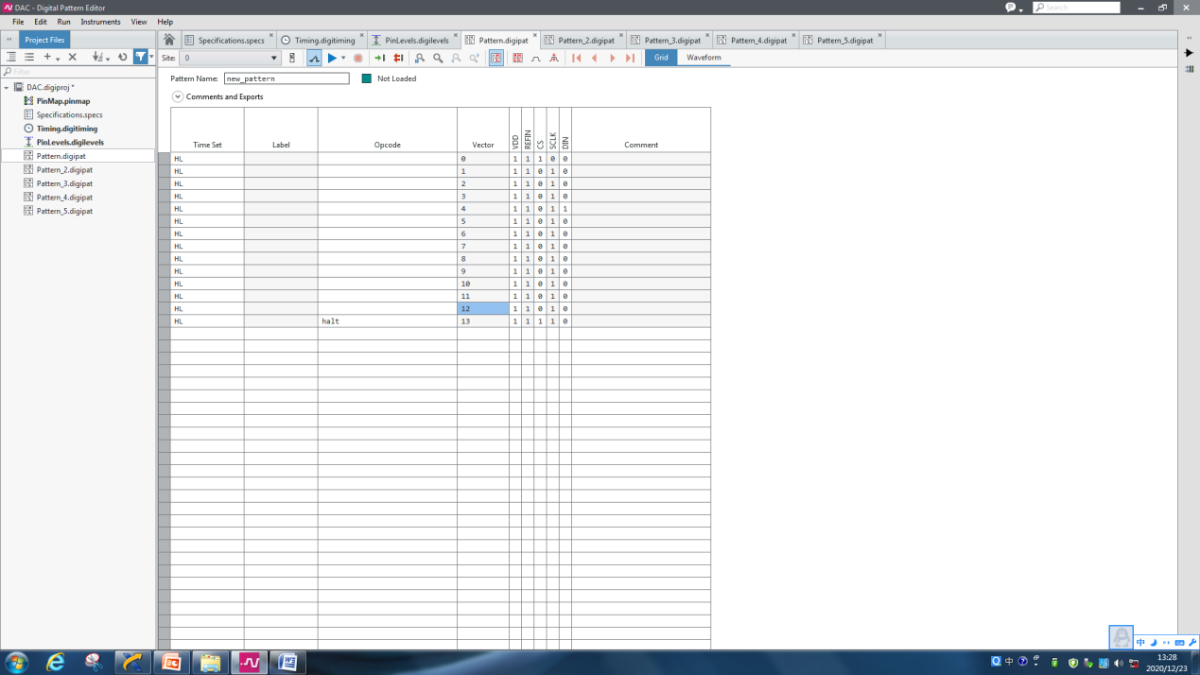

1. 提供Feature1的参数配置（包括Timing配置和Pattern配置等）及测试结果截图，并对结果进行分析说明。
2. 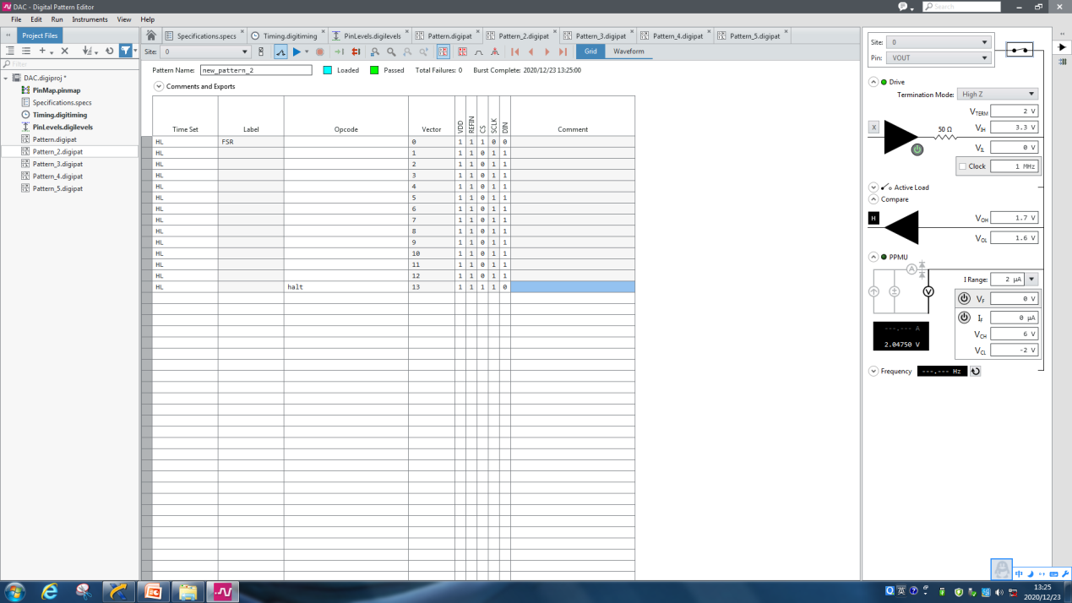
3. 提供Feature2的参数配置（包括Timing配置和Pattern配置等）及测试结果截图，并对结果进行分析说明。
4. 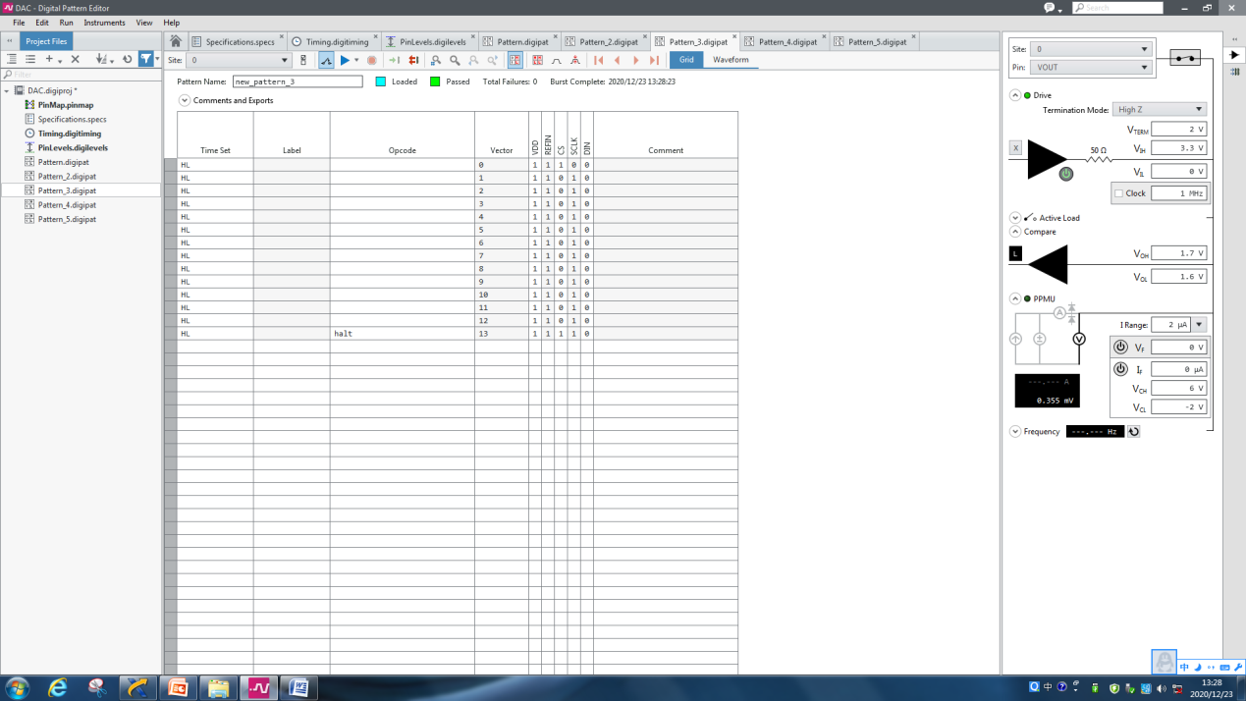
5. 提供Feature3的参数配置（包括Timing配置和Pattern配置等）及测试结果截图，并对结果进行分析说明。
6. 提供Feature4的参数配置（包括Timing配置和Pattern配置等）及测试结果截图，并对结果进行分析说明。
7. 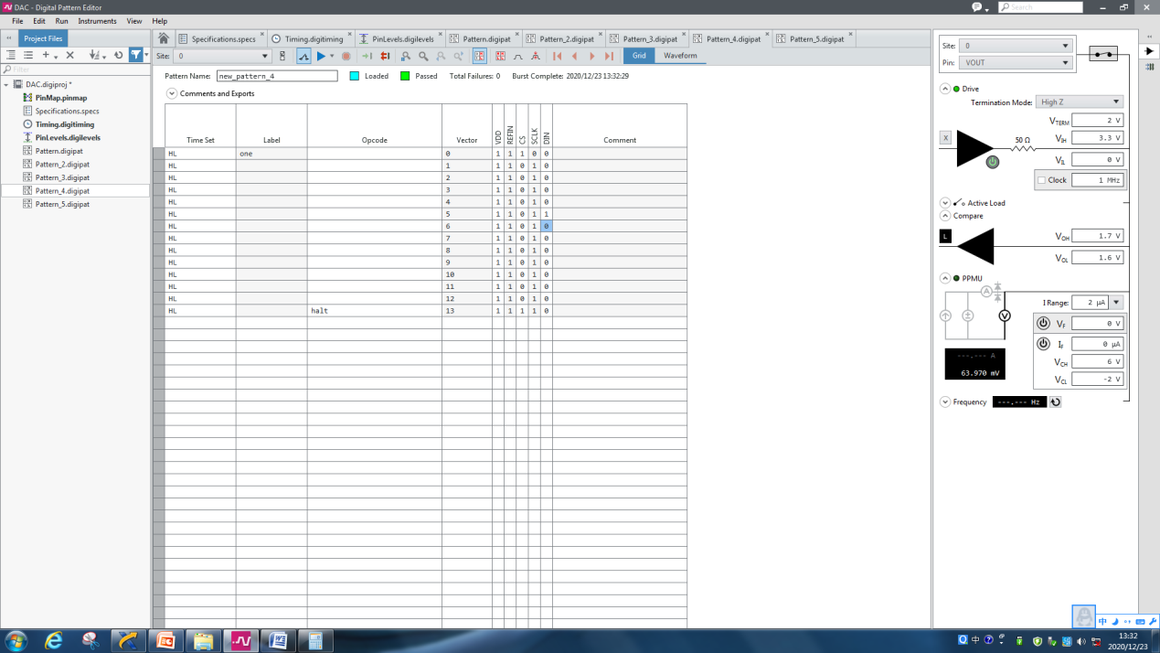
8. 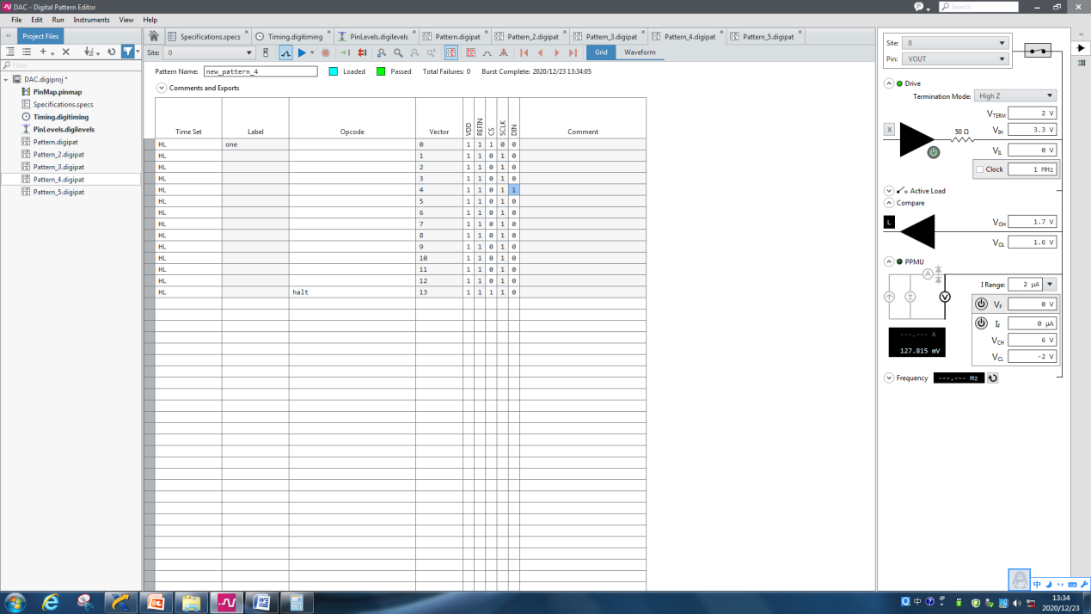
9. 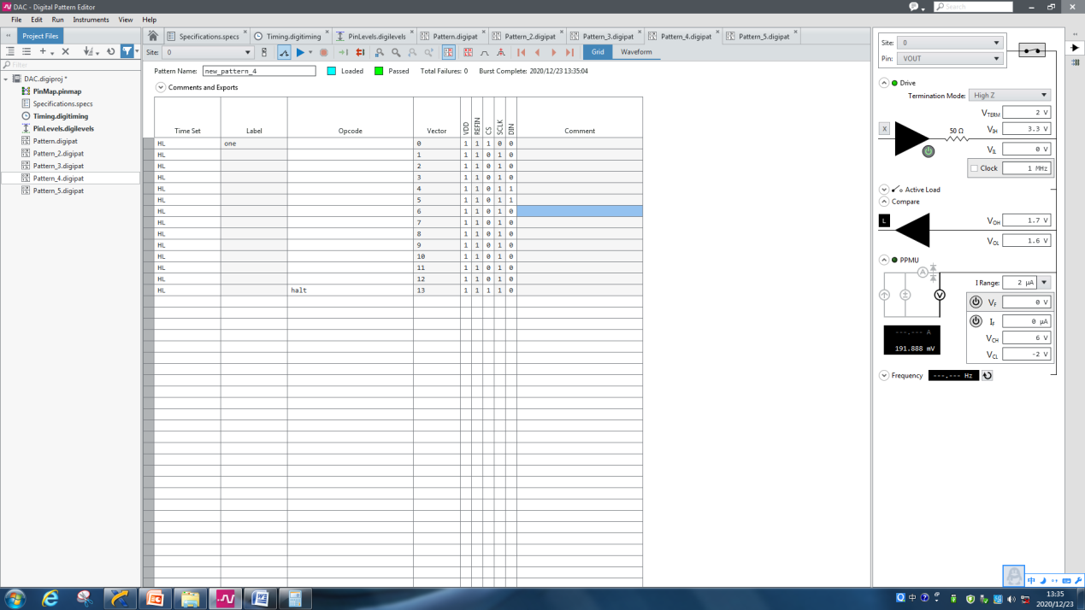

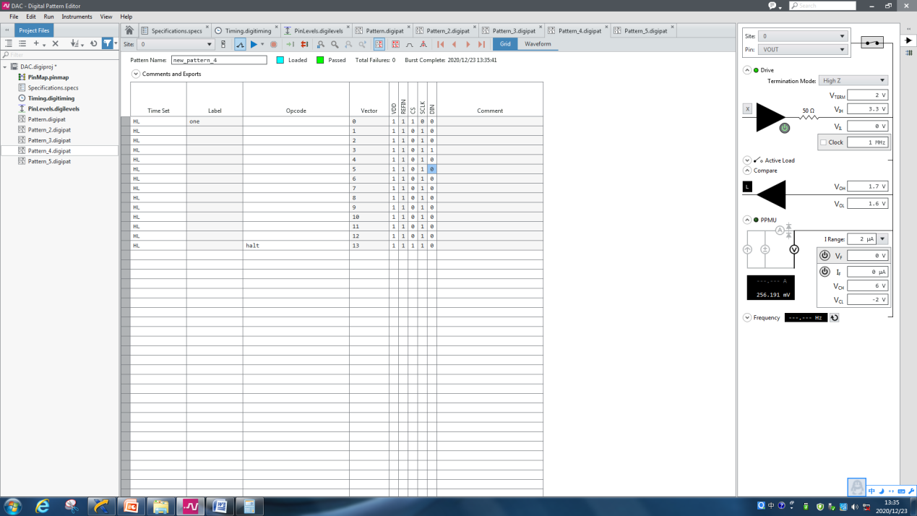

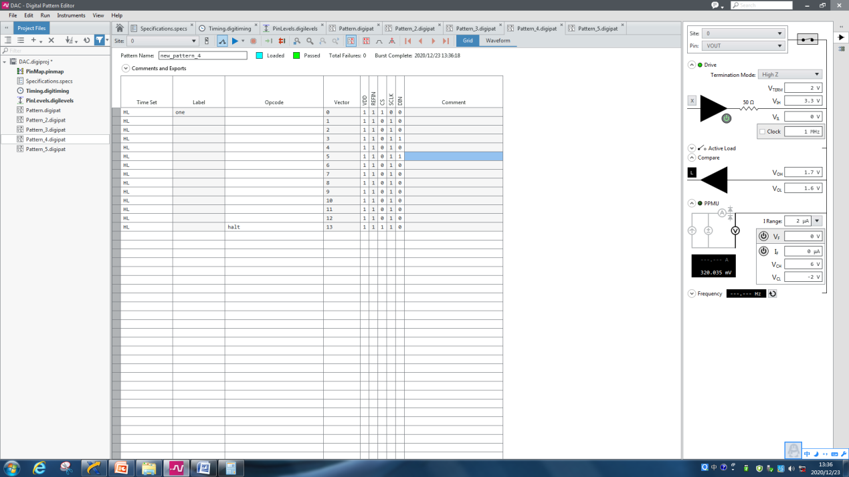

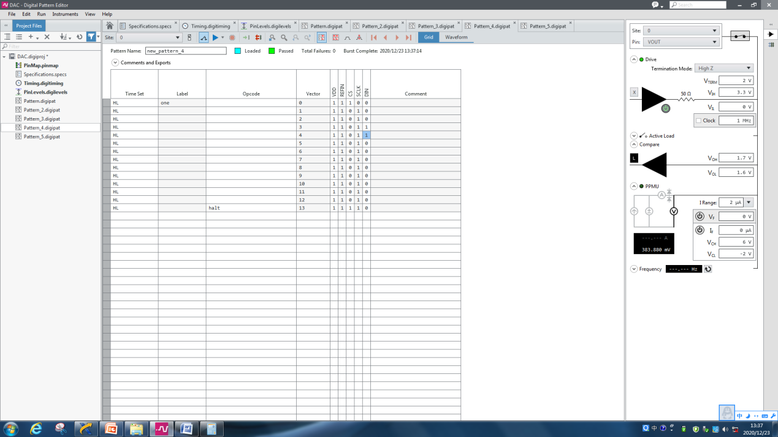

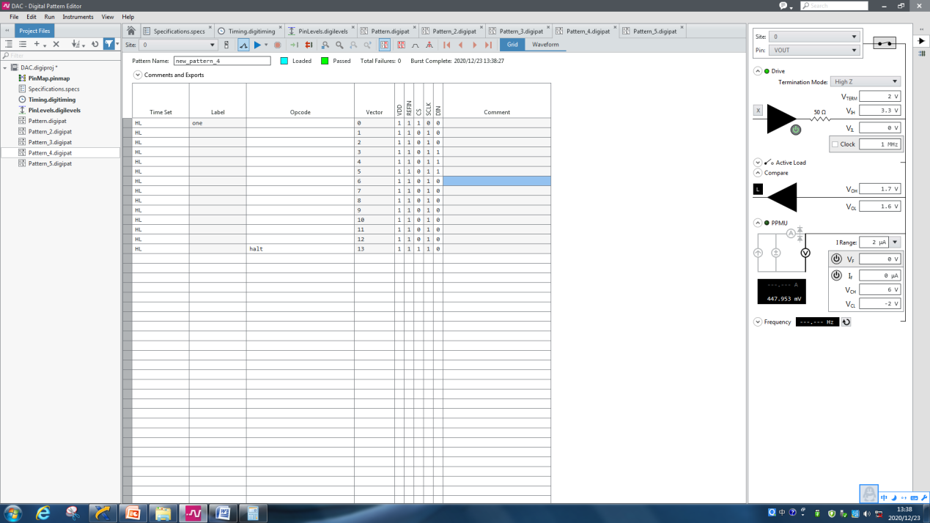

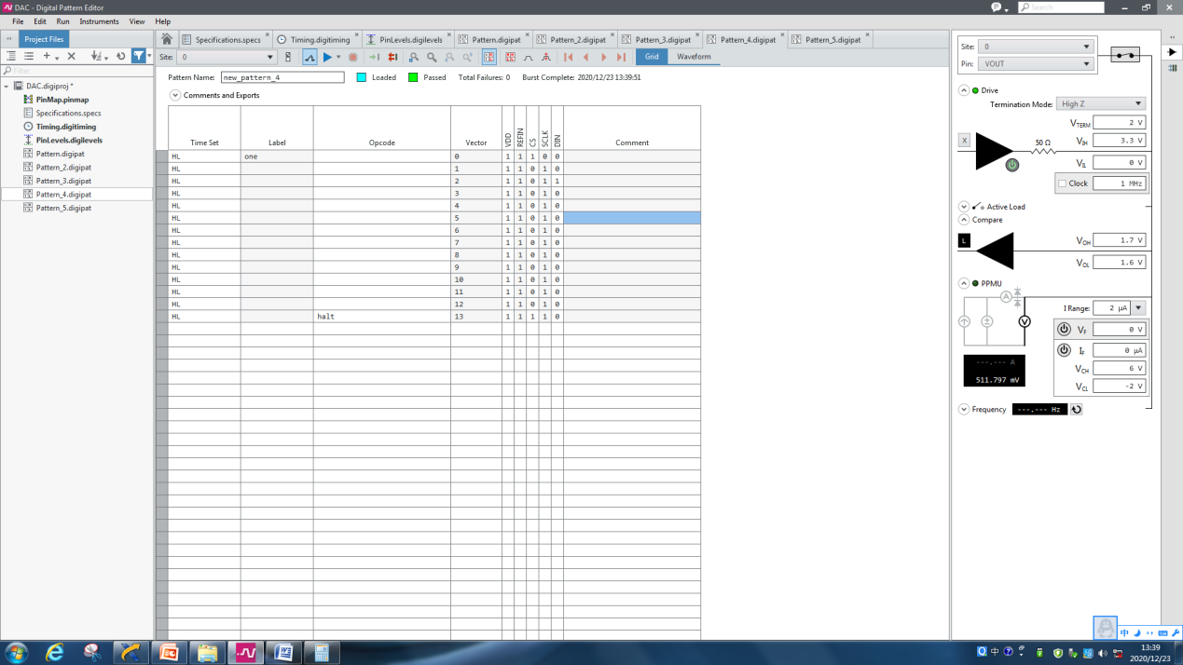

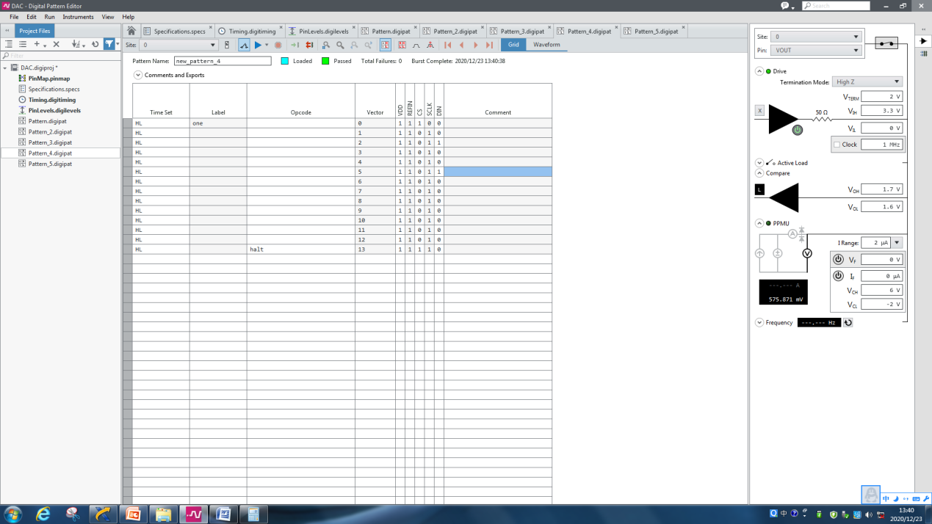

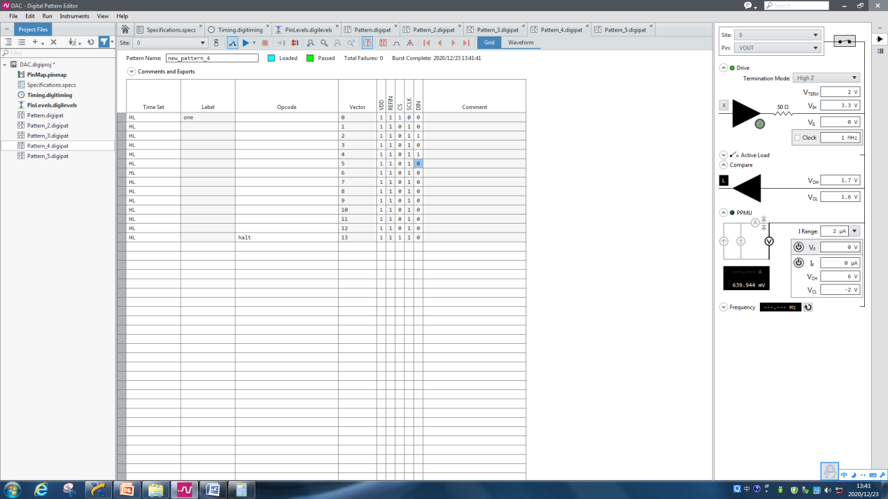

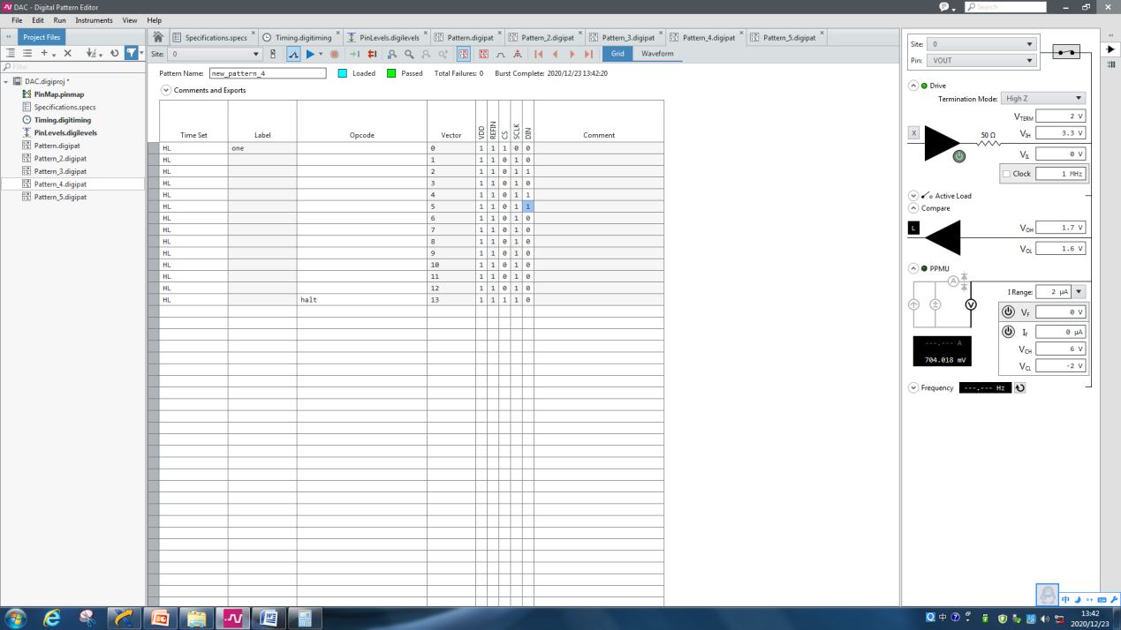

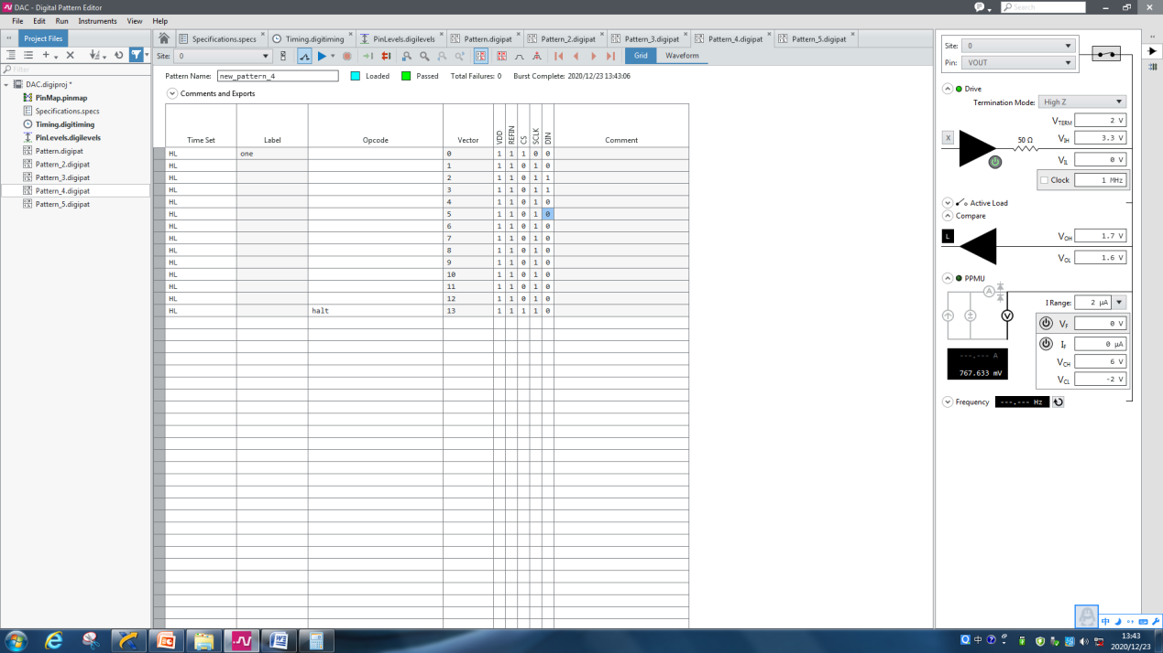

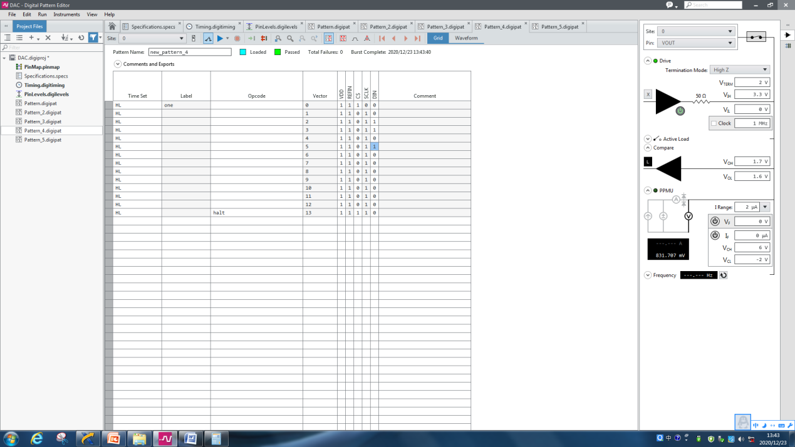

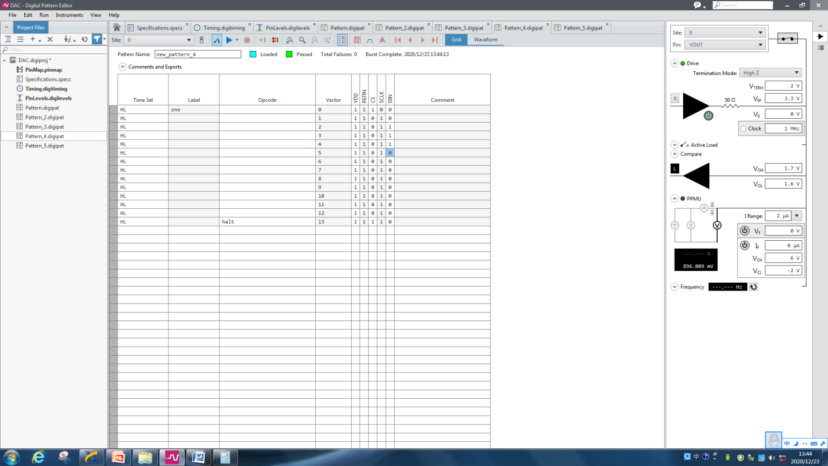

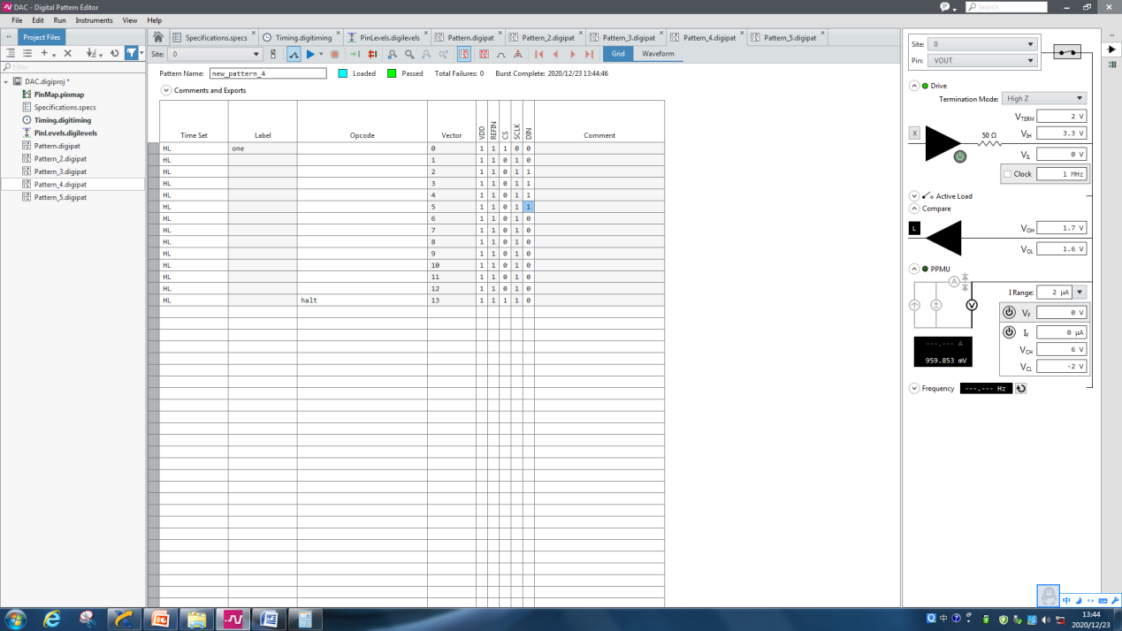

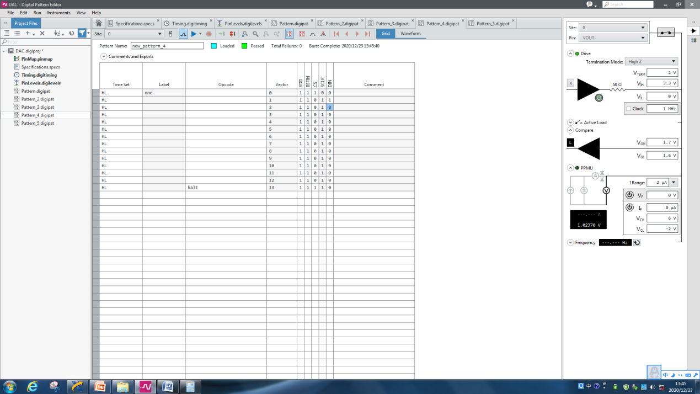

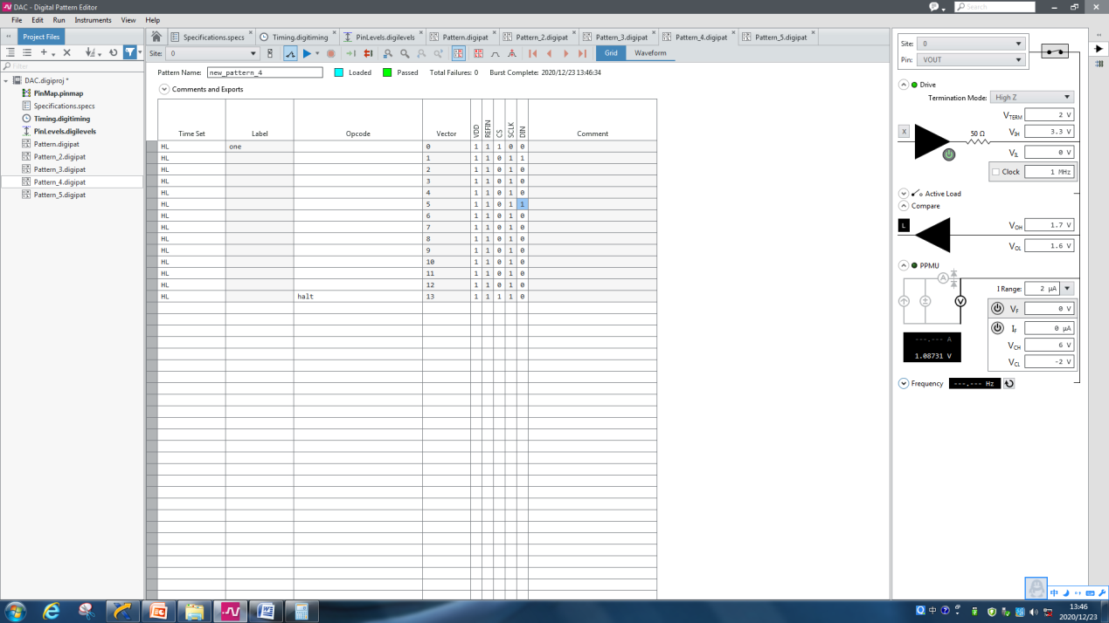

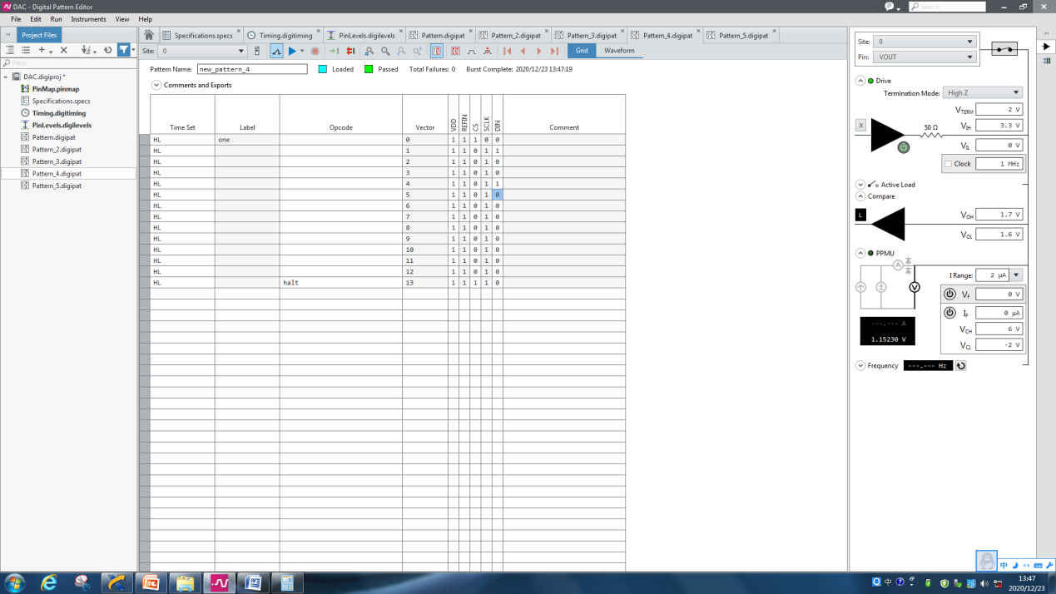

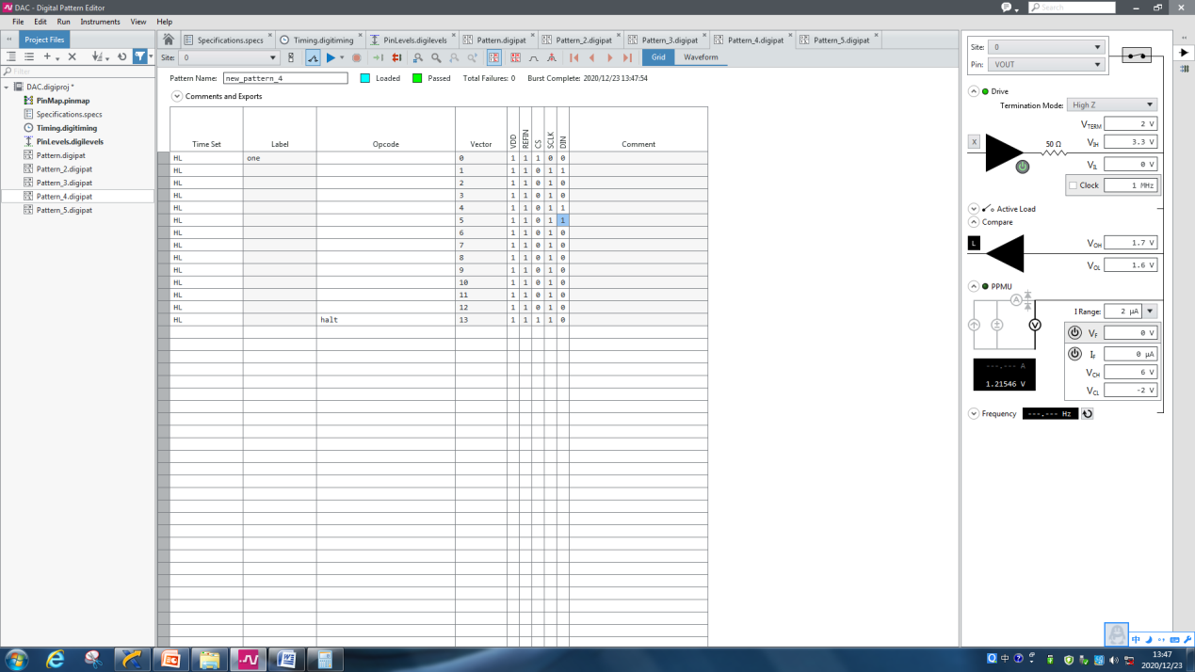

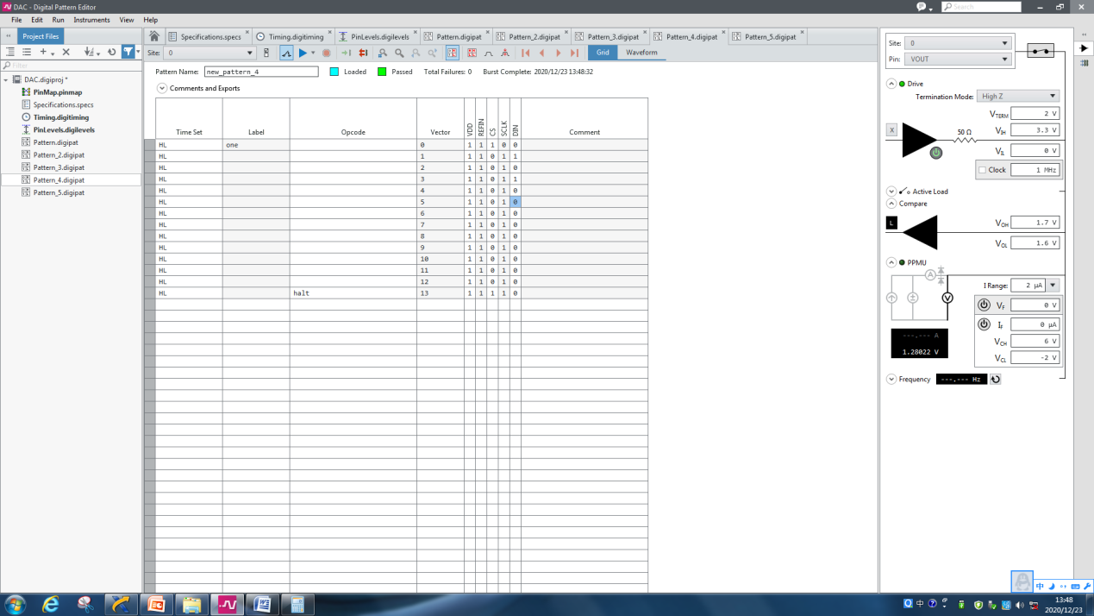

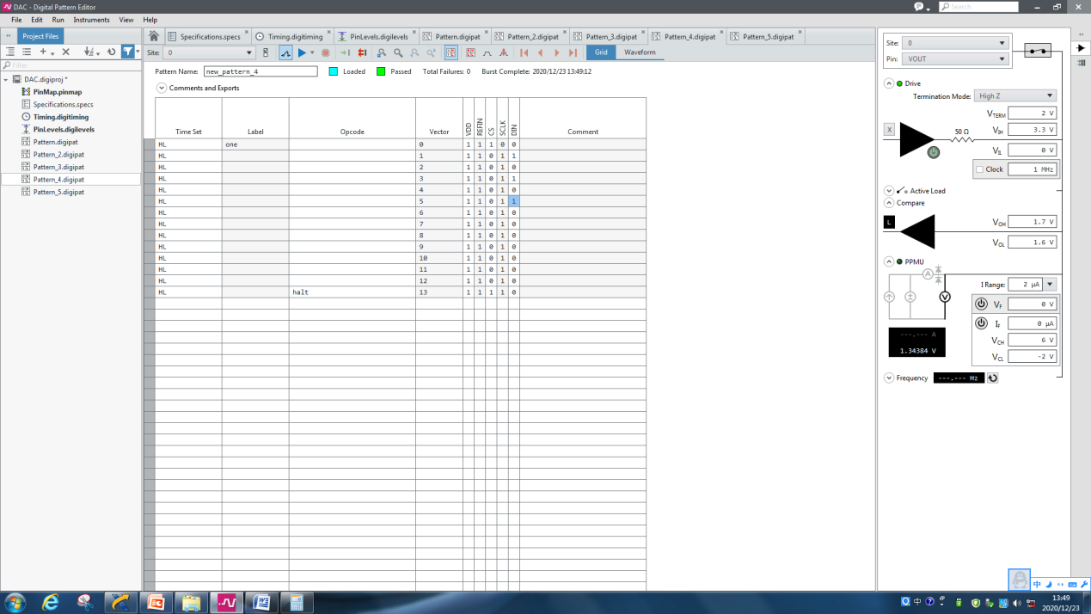

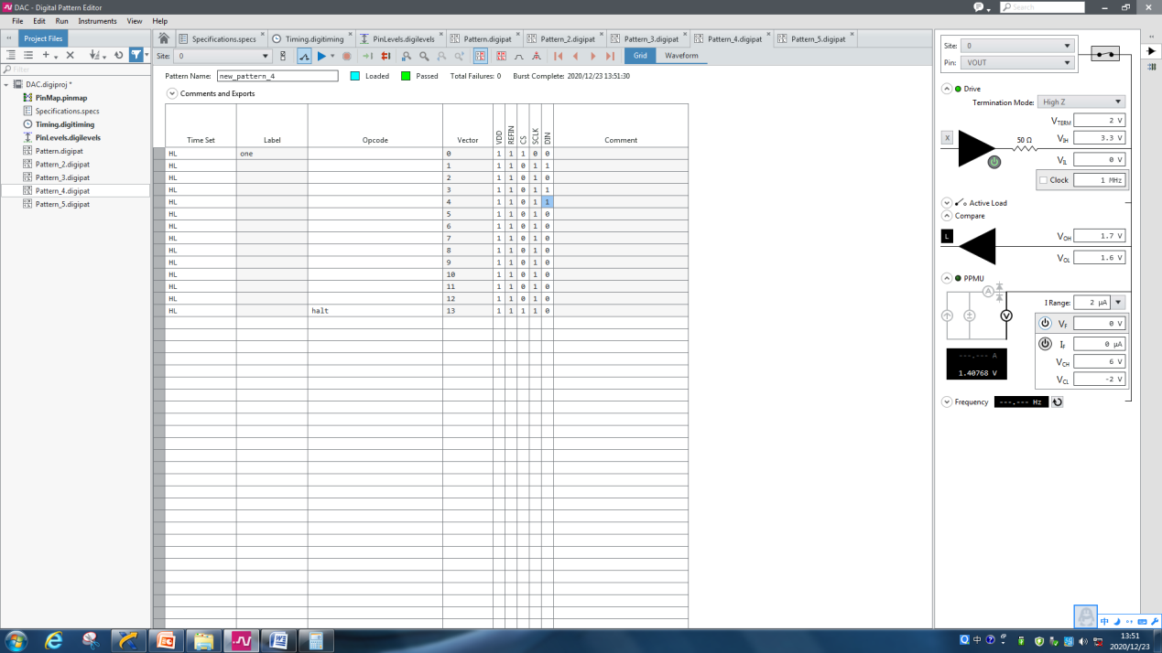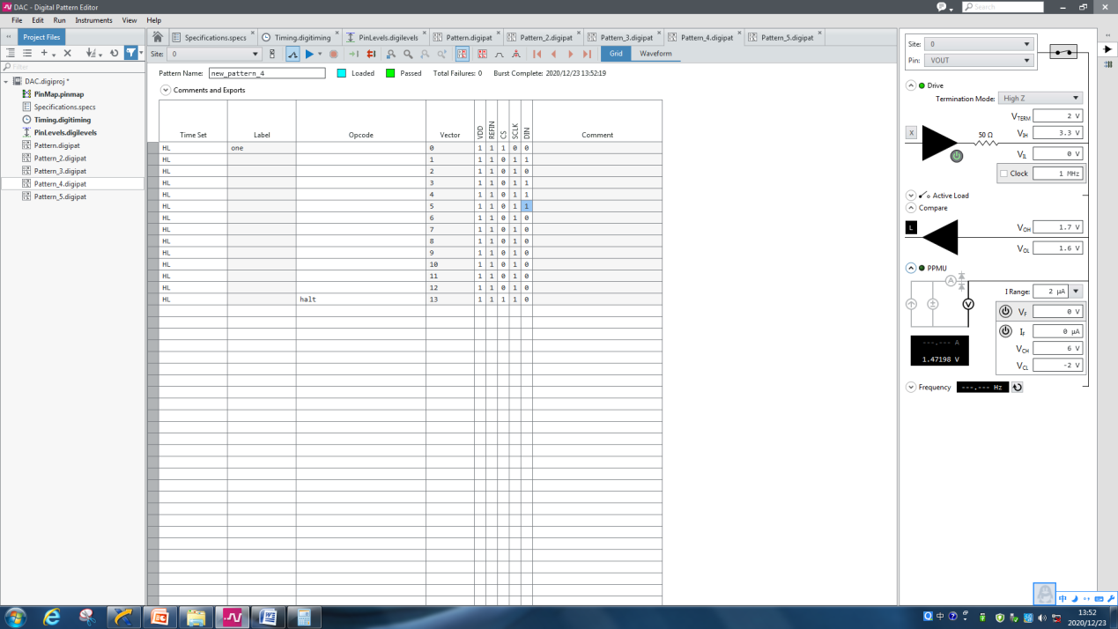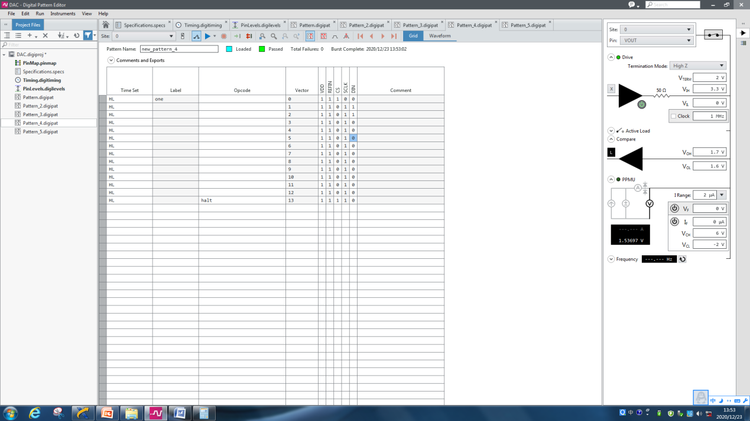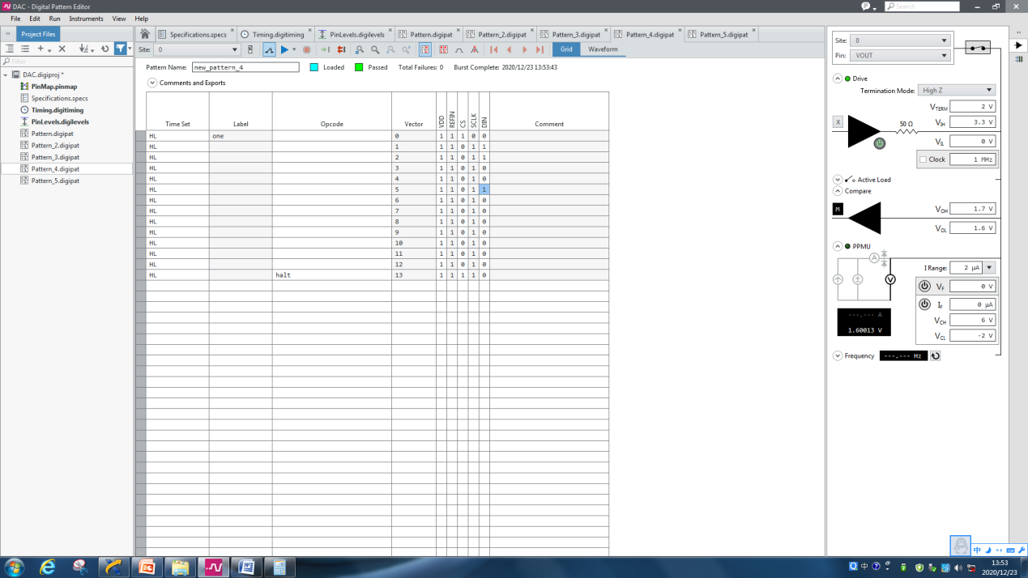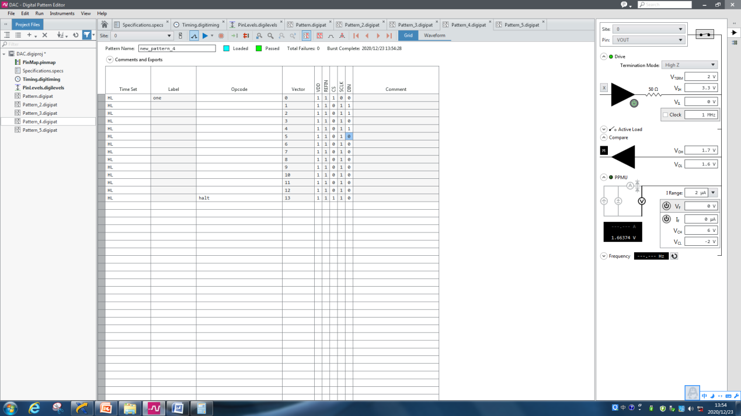

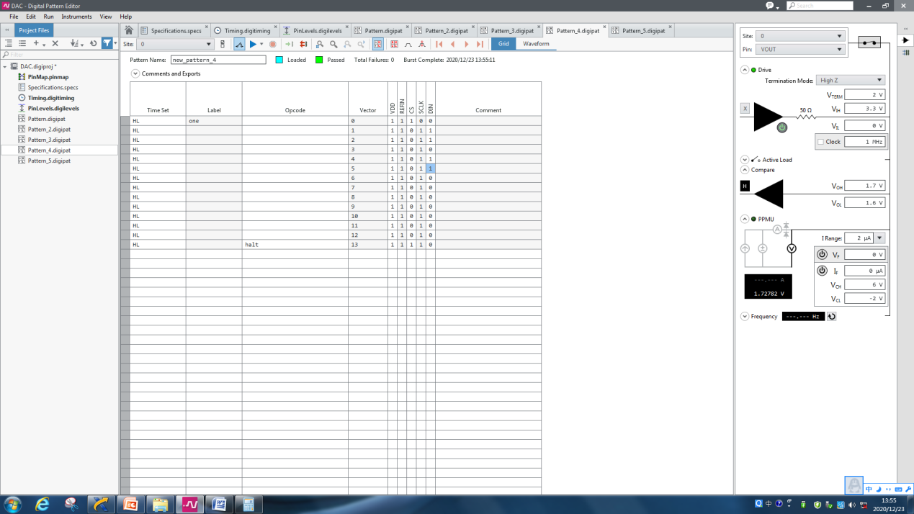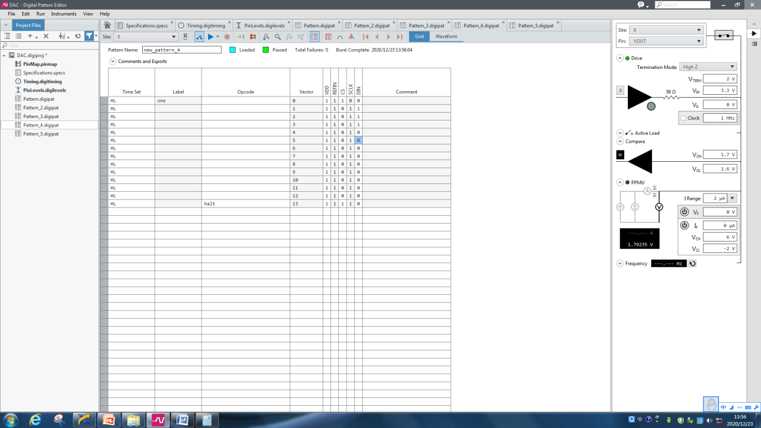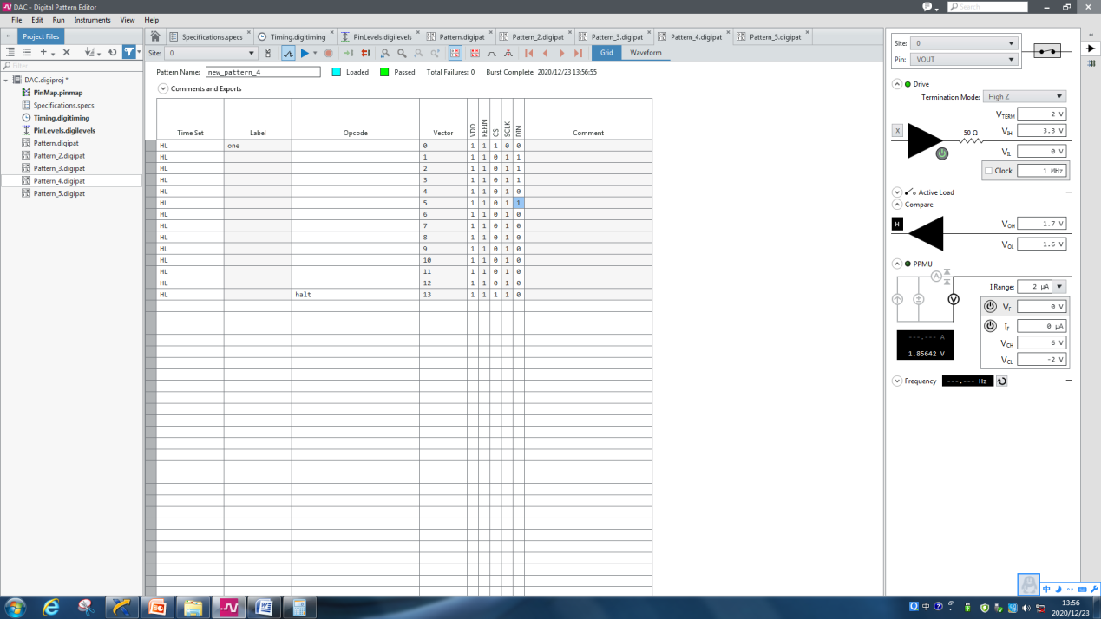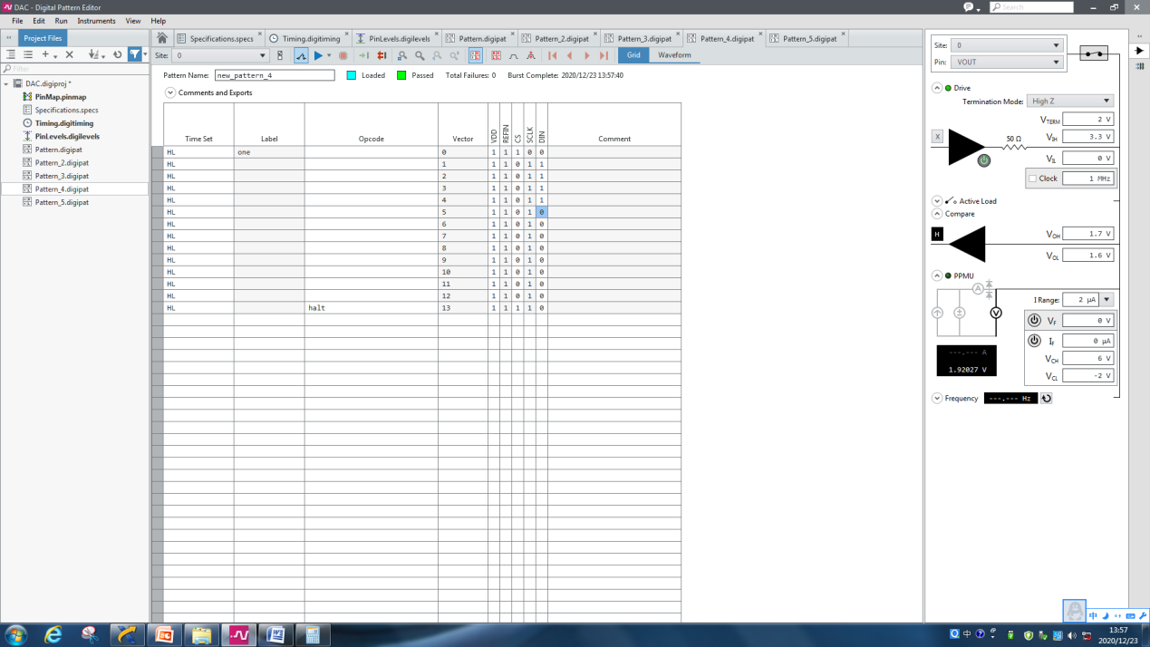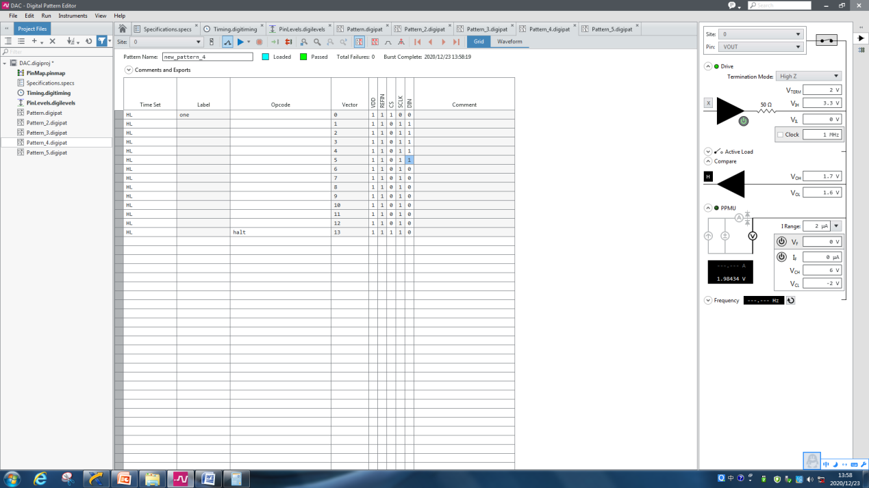

|  |  |  |  |  |  |
| --- | --- | --- | --- | --- | --- |
| 参考电压（REFIN） | 输入数据（DIN） | 输出电压（VOUT  mV） | 换算成LSB后的电压 | DNL | INL |
| 0 | 0000 0000 0000 | 0.355 | 0.71 | -0.006015625 | 0.005546875 |
| 64 | 00001000 0000 | 63.970 | 127.94 | -0.002421875 | -0.00046875 |
| 128 | 00010000 0000 | 127.815 | 255.63 | 0.001140625 | -0.002890625 |
| 192 | 00011000 0000 | 191.888 | 383.776 | 0.004734375 | -0.00175 |
| 256 | 00100000 0000 | 256.191 | 512.382 | -0.0024375 | 0.002984375 |
| 320 | 00101000 0000 | 320.035 | 640.07 | -0.002421875 | 0.000546875 |
| 384 | 00110000 0000 | 383.880 | 767.76 | 0.001140625 | -0.001875 |
| 448 | 00111000 0000 | 447.953 | 895.906 | -0.0024375 | -0.000734375 |
| 512 | 010000000000 | 511.797 | 1023.594 | 0.01678125 | -0.003171875 |
| 576 | 01001000 0000 | 576.871 | 1153.742 | -0.014484375 | 0.013609375 |
| 640 | 01010000 0000 | 639.944 | 1279.888 | 0.00115625 | -0.000875 |
| 704 | 01011000 0000 | 704.018 | 1408.036 | -0.006015625 | 0.00028125 |
| 768 | 01100000 0000 | 767.633 | 1535.266 | 0.00115625 | -0.005734375 |
| 832 | 01101000 0000 | 831.707 | 1663.414 | 0.00471875 | -0.004578125 |
| 896 | 01110000 0000 | 896.009 | 1792.018 | -0.0024375 | 0.000140625 |
| 960 | 01111000 0000 | 959.853 | 1919.706 | -0.002390625 | -0.002296875 |
| 1024 | 10000000 0000 | 1023.70 | 2047.4 | -0.00609375 | -0.0046875 |
| 1088 | 10001000 0000 | 1087.31 | 2174.62 | 0.01546875 | -0.01078125 |
| 1152 | 10010000 0000 | 1152.30 | 2304.6 | -0.013125 | 0.0046875 |
| 1216 | 10011000 0000 | 1215.46 | 2430.92 | 0.011875 | -0.0084375 |
| 1280 | 10100000 0000 | 1280.22 | 2560.44 | -0.0059375 | 0.0034375 |
| 1344 | 10101000 0000 | 1343.84 | 2687.68 | -0.0025 | -0.0025 |
| 1408 | 10110000 0000 | 1407.68 | 2815.36 | 0.0046875 | -0.005 |
| 1472 | 10111000 0000 | 1471.98 | 2943.96 | 0.01546875 | -0.0003125 |
| 1536 | 11000000 0000 | 1536.97 | 3073.94 | -0.013125 | 0.01515625 |
| 1600 | 11001000 0000 | 1600.13 | 3200.26 | -0.00609375 | 0.00203125 |
| 1664 | 11010000 0000 | 1663.74 | 3327.48 | 0.00125 | -0.0040625 |
| 1728 | 11011000 0000 | 1727.82 | 3455.64 | 0.00828125 | -0.0028125 |
| 1792 | 11100000 0000 | 1792.35 | 3584.7 | 0.00109375 | 0.00546875 |
| 1856 | 11101000 0000 | 1856.42 | 3712.84 | -0.00234375 | 0.0065625 |
| 1920 | 11110000 0000 | 1920.27 | 3840.54 | 0.00109375 | 0.00421875 |
| 1984 | 11111000 0000 | 1984.34 | 3968.68 | -0.013125 | 0.0053125 |
| 2048 | 111111111111 | 2047.50 | 4095 |  | -0.0078125 |

1. 提供Feature5的参数配置（包括Timing配置和Pattern配置等）及测试结果截图，并对结果进行分析说明。
2. 测试完成后，在显示器开始菜单中选择关机，关机完成后再关闭NI PXIe-1078机箱电源。同时清理桌面，实验结束。
3. **实验中遇到的问题及相应的解决办法**

**报告评分：**

**指导教师签字：**